

نام و نام خانوادگی دانشجو: رحمت اله انصاری

شماره دانشجویی: 9912377331

گزارش کار جلسه نهم:

تمرین این جلسه پیاده سازی یک شبکه با پورت ترانک بود. پورت ترانک پورتی است که برای اتصال چندین vlan که در سوییچ‌های مختلف قرار دارند استفاده می‌شوند.

ابتدا شماتیکی به شکل زیر در سیسکوپکت تریسر طراحی میکنیم:

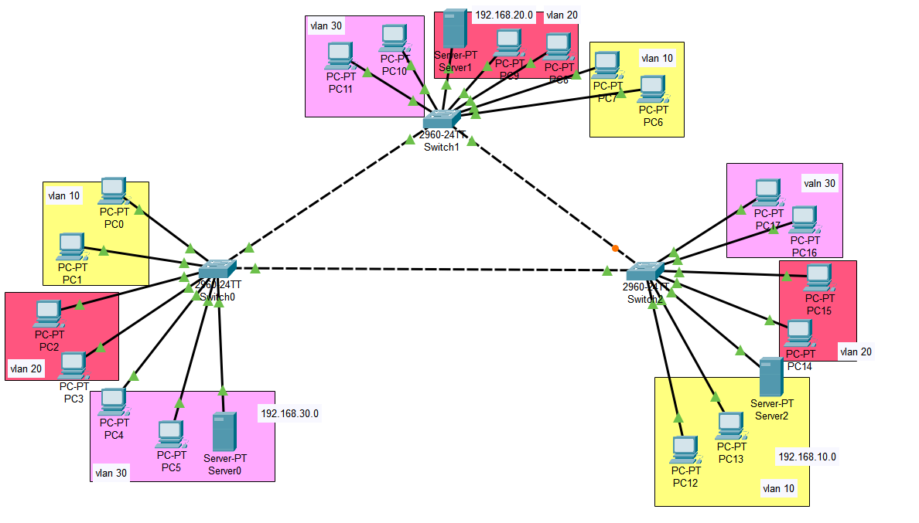

اسامی زیر را برای نام vlanها انتخاب کردیم:



آزمایشگاه شبکه های کامپیوتری (گروه ۲)

نیم سال دوم تحصیلی ۱۴۰۱ – ۱۴۰۲

مدرس: مهندس حجازی

Date: 1402-02-19

به صورت زیر vlan بندی را برای هر سه سوییچ انجام می‌دهیم.

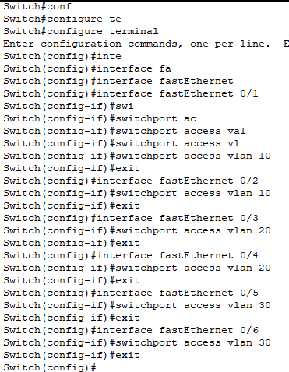

پس از vlan بندی هر سه سوییچ می‌بایست نوع اتصال بین سوییچ‌ها را به پورت‌های گیگا اترنت تغییر داده و سپس مود آن را بر روی ترانک تغییر دهیم:

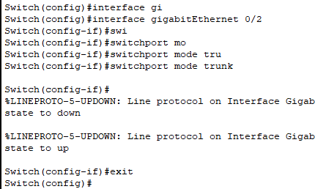

سپس vlan های هم نام ما به هم وصل هستند و میتوانیم با DHCP به تمامی دیوایس‌ها آیپی بدهیم.

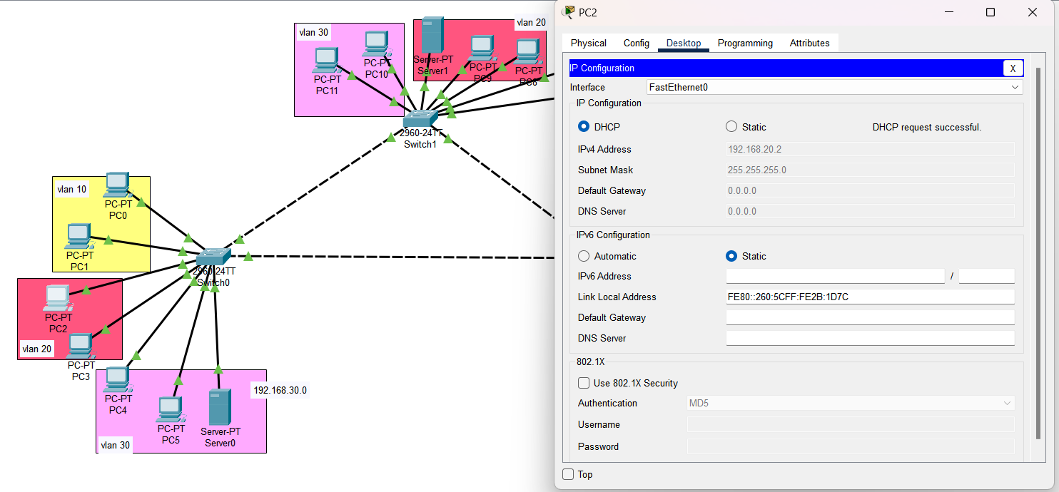

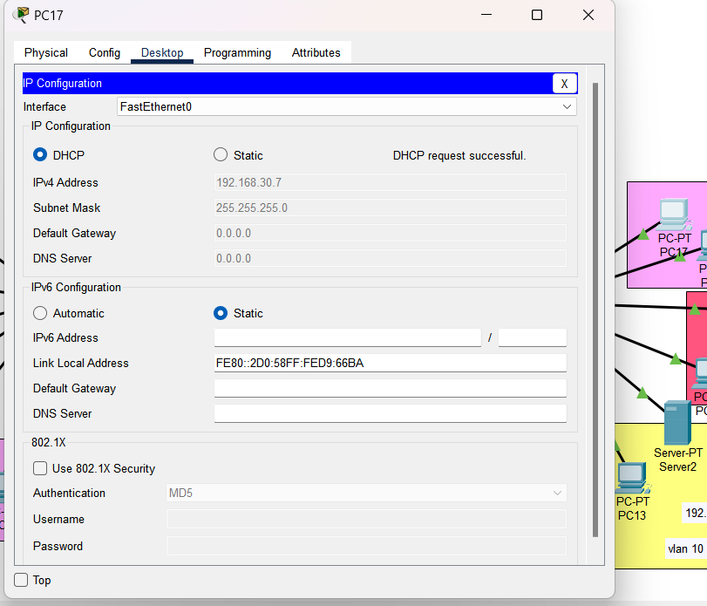

حالا فرض کنید میخواهیم از کامپیوتر شماره ۱۷ به کامپیوتر شماره ۴ و ۱۵ پینگ بگیریم تا ببینیم به هم متصل هستند یا خیر! طبق کاری که باید trunk انجام دهد می‌بایست به ۴ متصل باشد و به ۱۵ هم متصل نباشد.

آیپی این دو سیستم به صورت زیر است:

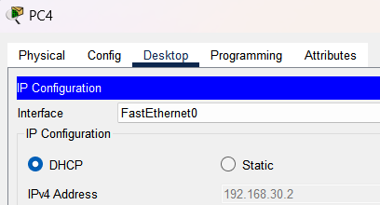

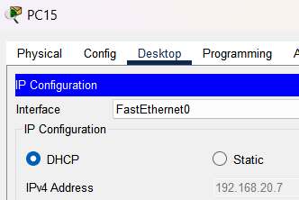

حالا نتیجه پینگ‌ها به صورت زیر است:

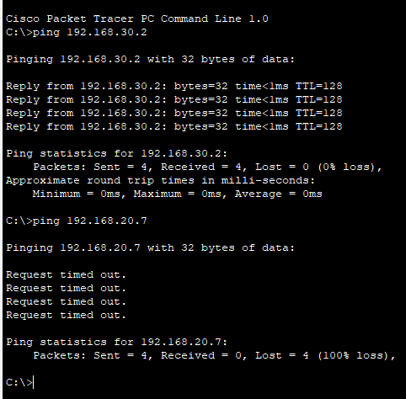

نتیجه کاملا درست است.